Krížová cesta  nášho Pána Ježiša Krista | 1. zastavenie:  Pán Ježiš je odsúdený na smrť | 2. zastavenie:  Pán Ježiš berie kríž na svoje plecia | 3. zastavenie:  Pán Ježiš padá prvý raz pod krížom
Krížová cesta  nášho Pána Ježiša Krista | Klaniame sa ti, Kriste, a dobrorečíme ti,  lebo si svojím krížom vykúpil svet. | Klaniame sa ti, ______, a dobrorečíme ti,  lebo si svojím ___________ vykúpil svet. | Klaniame sa ti, ______, a dobrorečíme ti,  lebo si svojím ___________ vykúpil svet.
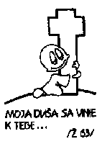 | 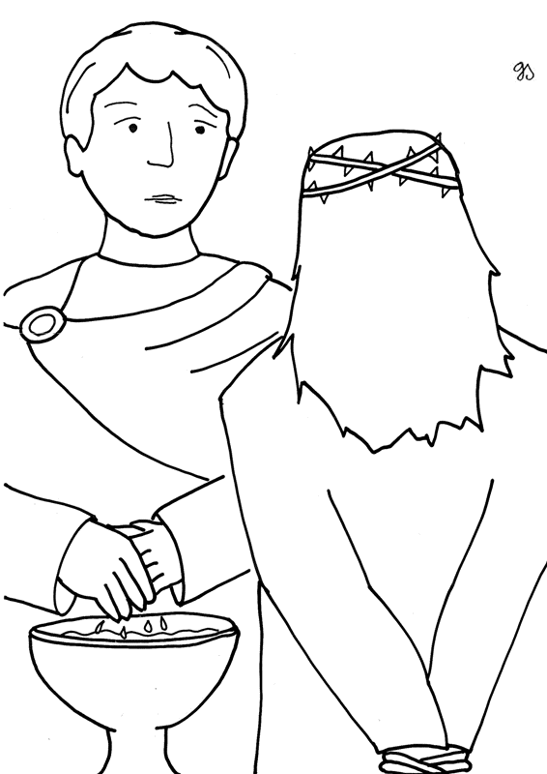 | 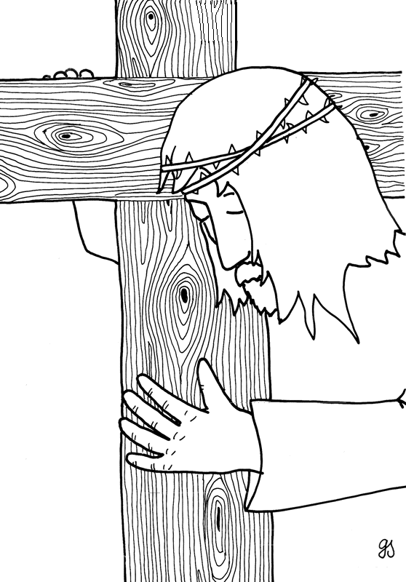 | 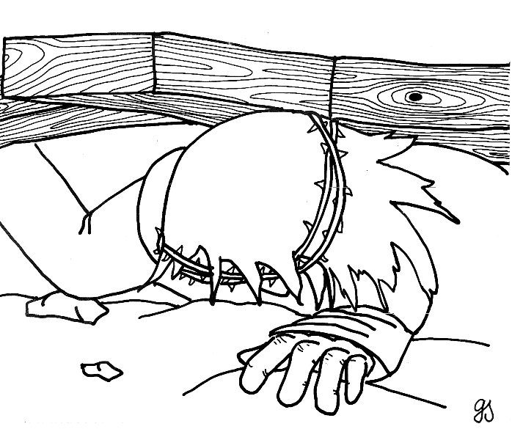
 | Ukrižovaný Ježišu, zmiluj sa nad nami.  Aj nad dušami v očistci. | Ukrižovaný _______, zmiluj sa nad nami.  Aj nad ___________ v očistci. | Ukrižovaný _______, zmiluj sa nad nami.  Aj nad ___________ v očistci.

4. zastavenie:  Pán Ježiš sa stretá so svojou Matkou | 5. zastavenie:  Šimon z Cyrény pomáha niesť kríž | 6. zastavenie:  Veronika podáva Pánu Ježišovi šatku | 7. zastavenie:  Pán Ježiš padá druhý raz pod krížom
 | Klaniame sa ti, Kriste, a dobrorečíme ti,  lebo si svojím krížom vykúpil svet. | Klaniame sa ti, ______, a dobrorečíme ti,  lebo si svojím ___________ vykúpil svet. | Klaniame sa ti, ______, a dobrorečíme ti,  lebo si svojím ___________ vykúpil svet.
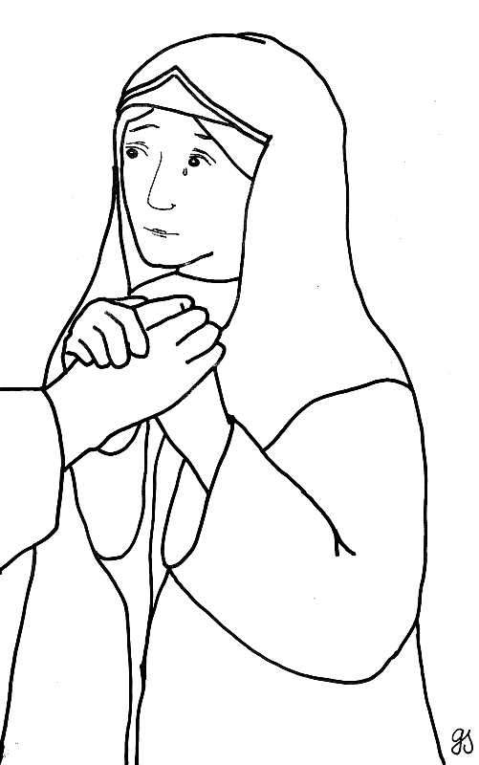 | 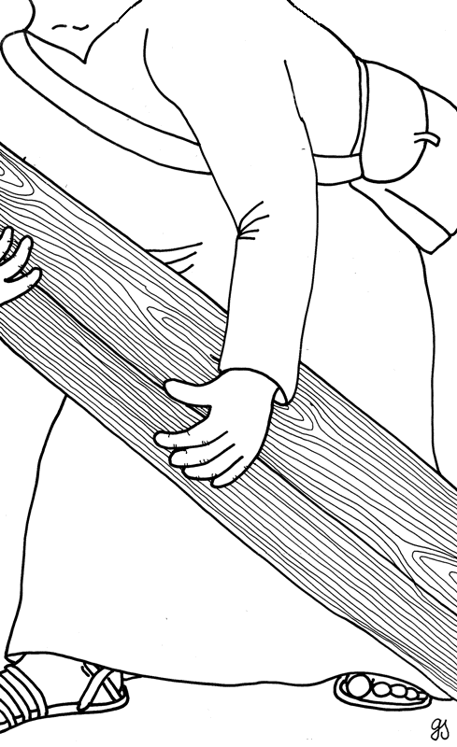 | 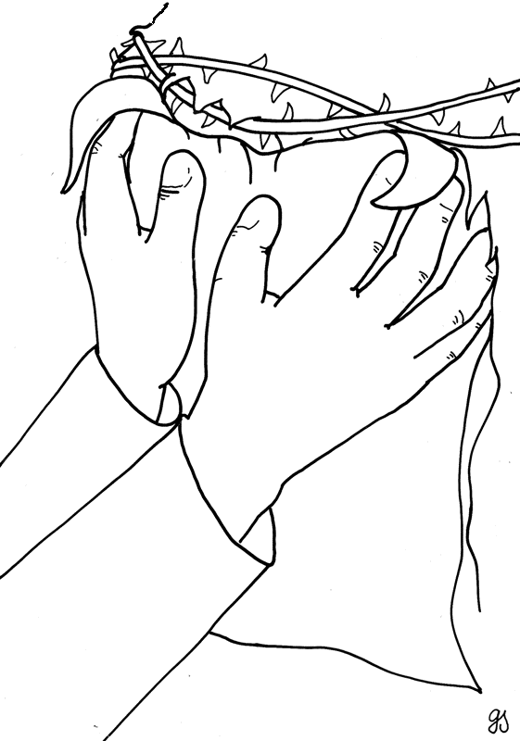
 | Ukrižovaný Ježišu, zmiluj sa nad nami.  Aj nad dušami v očistci. | Ukrižovaný _______, zmiluj sa nad nami.  Aj nad ___________ v očistci. | Ukrižovaný _______, zmiluj sa nad nami.  Aj nad ___________ v očistci.
8. zastavenie:  Pán Ježiš napomína plačúce ženy | 9. zastavenie:  Pán Ježiš padá tretí raz pod krížom | 10. zastavenie:  Pána Ježiša vyzliekajú zo šiat | 11. zastavenie:  Pána Ježiša pribíjajú na kríž
Klaniame sa ti, ______, a dobrorečíme ti,  lebo si svojím ___________ vykúpil svet | Klaniame sa ti, ______, a dobrorečíme ti,  lebo si svojím ___________ vykúpil svet | Klaniame sa ti, ______, a dobrorečíme ti,  lebo si svojím ___________ vykúpil svet. | Klaniame sa ti, ______, a dobrorečíme ti,  lebo si svojím ___________ vykúpil svet.
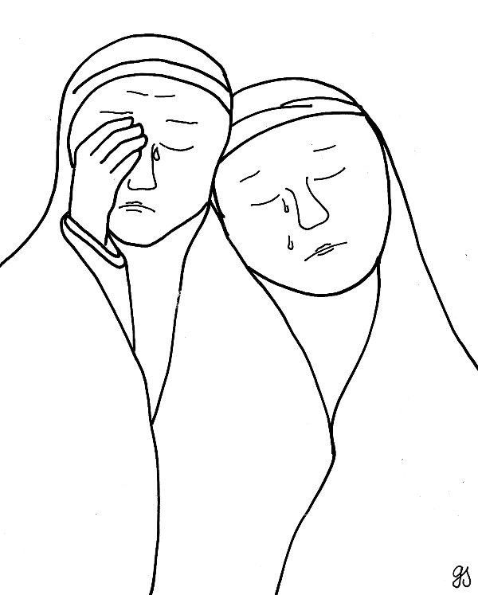 | 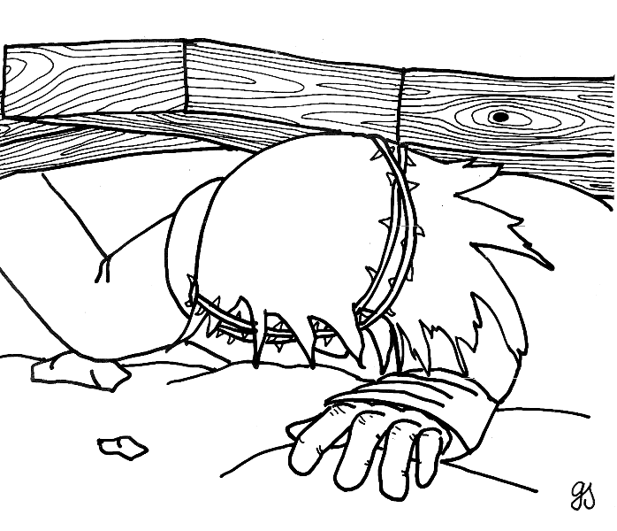 | 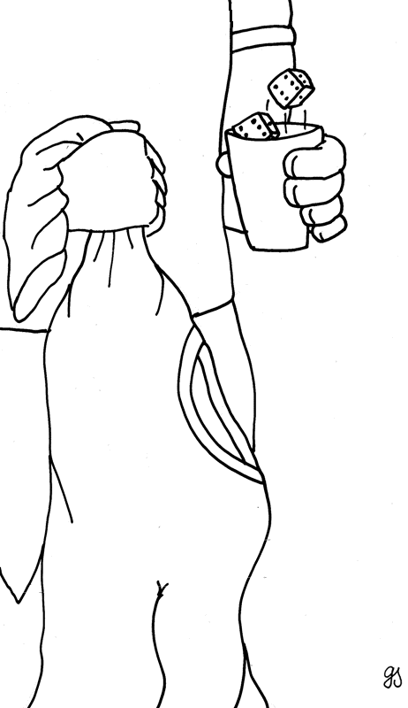 | 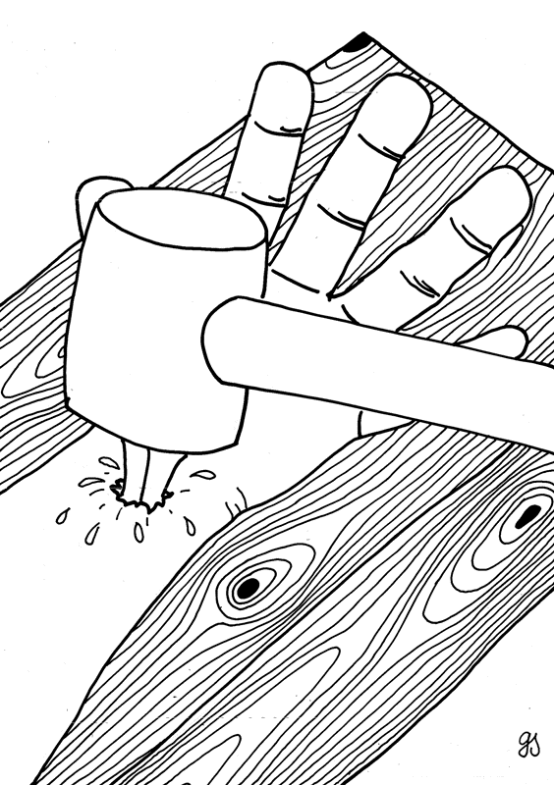
 | Ukrižovaný Ježišu, zmiluj sa nad nami.  Aj nad dušami v očistci. | Ukrižovaný _______, zmiluj sa nad nami.  Aj nad ___________ v očistci. | Ukrižovaný _______, zmiluj sa nad nami.  Aj nad ___________ v očistci.
12. zastavenie:  Pán Ježiš na kríži zomiera | 13. zastavenie:  Pána Ježiš skladajú z kríža | 14. zastavenie:  Pána Ježiša pochovávajú | Záver
Klaniame sa ti, ______, a dobrorečíme ti,  lebo si svojím ___________ vykúpil svet | Klaniame sa ti, ______, a dobrorečíme ti,  lebo si svojím ___________ vykúpil svet | Klaniame sa ti, ______, a dobrorečíme ti,  lebo si svojím ___________ vykúpil svet.
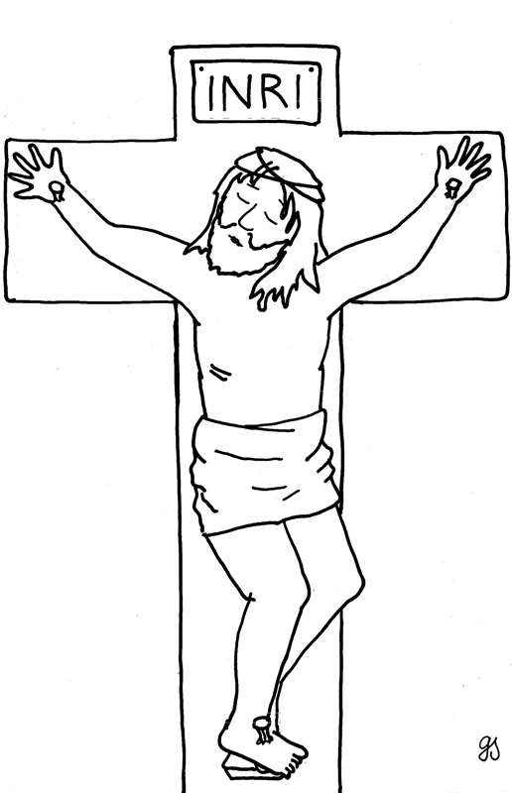 | 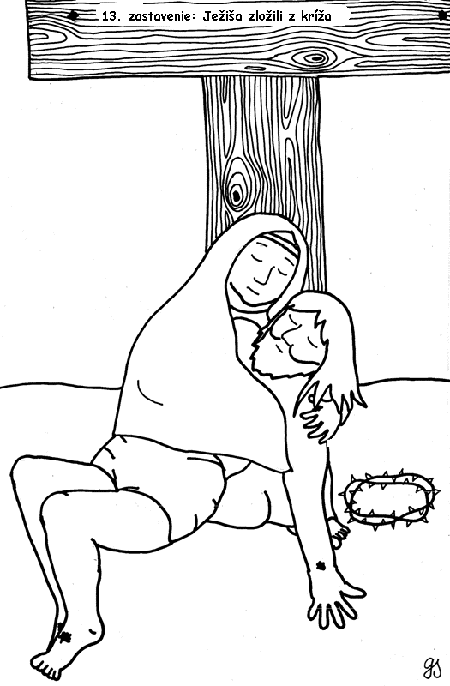 | 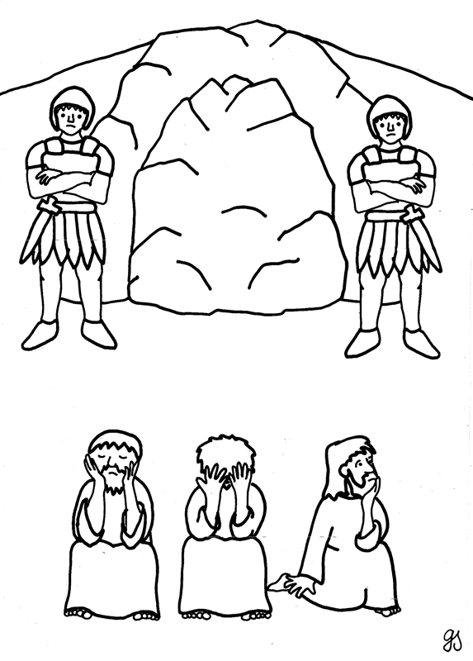
Modlitba na úmysel Sv. Otca:
Otče náš..., Zdravas..., Sláva Otcu...
Pane Ježišu, vypočuj Svätého Otca pápeža M., aby dosiahol všetko, o čo prosí od nebeského Otca. Lebo Ty žiješ a kraľuješ na veky vekov. Amen.
Živ Bože, Otca Svätého,
námestníka Kristovho
 | Ukrižovaný Ježišu, zmiluj sa nad nami.  Aj nad dušami v očistci. | Ukrižovaný _______, zmiluj sa nad nami.  Aj nad ___________ v očistci.

